Муниципальное бюджетное дошкольное образовательное учреждение

центр развития ребёнка – детский сад №2 «Ромашка»

Данковского муниципального района Липецкой области

Экскурсия в парк

«Сказочная жизнь в весеннем парке»

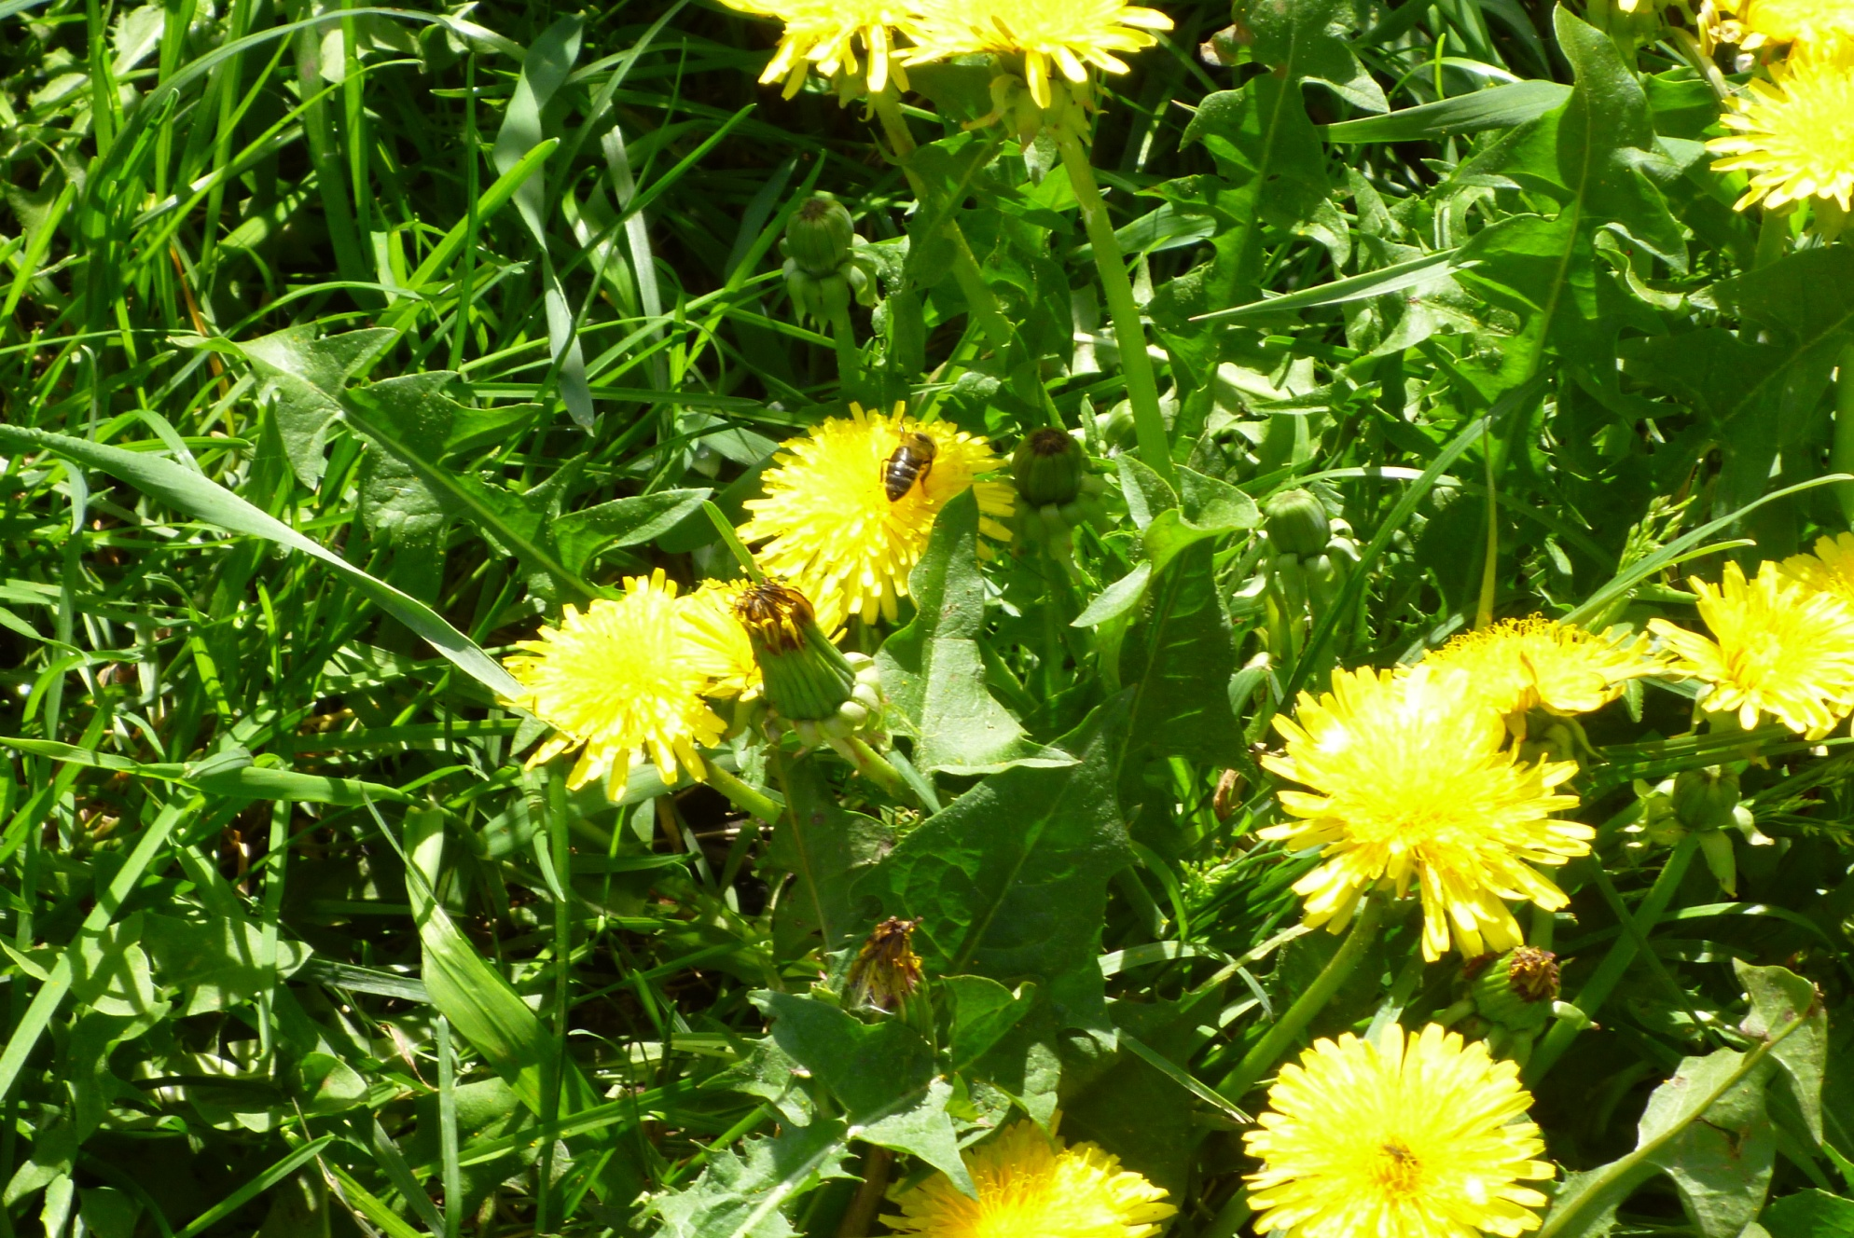

Воспитатель:

Немчинова

г. Данков,

2021 г.

Цель: формирование личности ребенка в процессе ознакомления с природой.

Задачи:

- закрепить характерные признаки весны;

- систематизировать представления о многообразии насекомых

( особенности внешнего строения, способы передвижения, питания);

- продолжать расширять и обогащать знания о птицах, учить видеть особенности поведения;

- упражнять в умении устанавливать простейшие причинно – следственные связи;

- формировать знания о деревьях ( что у них общего и чем отличаются);

- формировать навыки правильного поведения в природе;

- воспитывать радостное, заботливое отношение детей к природе и друг другу.

**Ход экскурсии**

Ребята, посмотрите, что – то необычное появилось в нашей группе. Посмотрите внимательно. ( Дети замечают большой конверт с письмом от Старичка – лесовичка).

- А что это такое, кто знает? ( Ответы детей)

Правильно, это письмо. Давайте откроем и посмотрим, что же здесь написано.

« Здравствуйте, ребята. Пишет вам Старичок – лесовичок. Я слышал, что вы собираетесь на экскурсию в весенний парк. Возьмите меня пожалуйста с собой. Я никогда там не был. Ваш друг Старичок – лесовичок.

- Ну что, ребята, возьмем нашего друга с собой на экскурсию? ( Старичок – лесовичок вместе с ребятами отправляется в весенний парк.)

Путь наш с вами неблизкий. Скажите мне, а на чем можно добраться до парка?

( перечисление всех видов транспорта)

Я предлагаю вам отправиться на машине, но нам нужен с вами шофер

( выбор шофера)

Занимаем места. Встаем парами за шофером и поехали, напевая веселую песню.

В машине, в машине шофер сидит.

Машина, машина идет гудит.

Би – би – би. Би – би – би …

Дальше дороги нет, мы пойдем пешком по узкой и длинной дорожке друг за другом аккуратно, не толкаясь.

Вот мы с вами и оказались в парке. Посмотрите как здесь красиво. Я предлагаю вам взять бинокли и посмотреть в него. Что необычного вы увидели в весеннем парке? ( ответы детей)

Воспитатель обращает внимание детей на различные деревья. Спрашивает, кто из детей может рассказать о данном дереве. Напоминает, почему нельзя ломать ветки деревьев.

- А какие деревья знаете вы? Назовите их. ( ответы детей)

Этюд « Деревья»

Сейчас я загадаю загадки, а отгадку вы должны найти по моему сигналу:

« Раз, два, три – к дереву беги»

Подбежав к дереву, надо сказать, почему вы выбрали именно это дерево, назвать его признаки. Как изменился вид дерева по сравнению с прошлыми экскурсиями. ( ответы детей).

1. Деревца стоят,

Даже в тихий день дрожат.

Вдоль извилистой тропинки

Шелестят листвой… ( осинки)

2. От простуды

И от гриппа

Дарит нам

Цветочки… ( липа)

3. Белый низ, зеленый верх-

В летней роще краше всех!

На стволах полоски.

Хороши… ( березки)

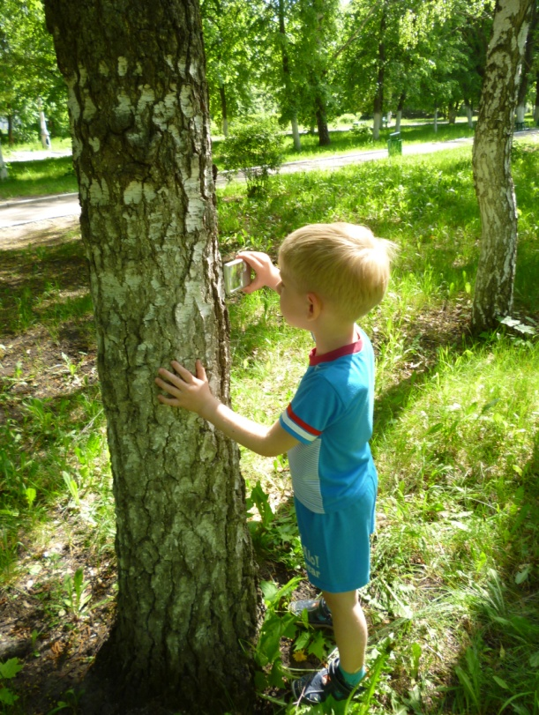После этого воспитатель предлагает детям рассмотреть кору деревьев через лупу.

Теперь мы со Старичком – лесовичком отправимся на поляну одуванчиков. Воспитатель просит детей найти одуванчики, рассмотреть их. Обращает внимание на то, что не все одуванчики одинаковы. Одни только расцветают, у других уже желтая головка, а у некоторых – белая. ( использование лупы)

Молодые одуванчики очень полезны. Это лекарственное растение. Его применяют для лечения многих заболеваний. А еще из листьев одуванчика делают весенние салаты, т. к. они содержат много витаминов. Можем ли мы собрать эти цветы в букет? ( ответы детей).

Воспитатель показывает модели правил поведения человека в парке, лесу.

« Цветы не рвать!» Подчеркивает, что, срывая цветы раннецветущих растений, человек уничтожает не только красоту, но и лишает корма проснувшихся после тяжелой зимы насекомых.

Ребята, посмотрите, на обочине нашей тропинки растут зеленые листики. Как они называются? (Подорожник) Нужен ли он нам? Зачем? В чем его польза? (ответы детей)

А вы знаете цветы

Небывалой красоты:

Могут лепестки сложить

И мгновенно в воздух взмыть.

- Что за цветы летают? Как их называют? (Бабочки)

В темноте летает кто-то,

Издавая громкий звук.

Кто там спорит с самолетом?

Ну, конечно, майский… (Жук)

- Каких бабочек и жуков вы знаете? Что у них общего и чем они различаются?

- О каком насекомом можно сказать жесткокрылые? (Жук)

Предложить детям понаблюдать за полетом бабочки и жука. Куда летит, на что садится?

А вот если бы не было насекомых, был бы наш парк таким красивым? Как насекомые помогают растениям? (ответы детей)

Смотрите муравейник. Давайте понаблюдаем за поведением муравьев.

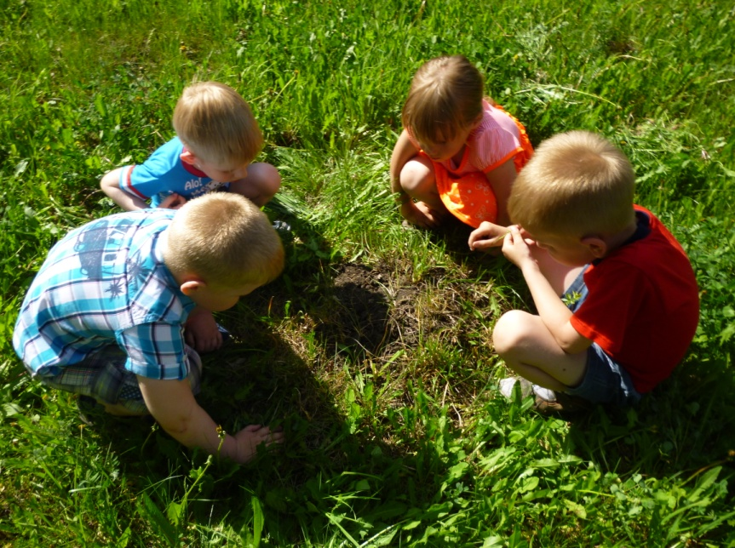

Сейчас мы с вами присядем и послушаем, какие звуки, запахи, шорохи нас окружают? Послушайте их… Что вы услышали? Какие изменения происходят в жизни птиц весной? Как птицы помогают парку?

П/и «Совушка»

Как вы думаете, зачем нужны в городе парки?

Ну что, Старичок-лесовичок, тебе понравилось наше путешествие по весеннему парку? Да, мне очень понравилось. Я хочу сказать вам большое спасибо и прошу вас оставить меня погостить в этом сказочном, весеннем парке. Я обещаю вам следить за порядком. ( ответы детей)

Ребята, наша экскурсия подошла к концу. Давайте в блокнотах зарисуем, кто что увидел в весеннем парке. Скажите мне, где мы были? Кого взяли с собой на экскурсию в весенний парк? Что мы слышали? Кого видели? Если бы мы с вами не совершили экскурсию в весенний парк, смогли бы мы насладиться сказочной жизнью в весеннем парке.

Парк – это целый мир. Люди должны помогать ему. Подумайте, чем каждый из вас может помочь парку? ( ответы детей). Попрощаемся с нашим Старичком – лесовичком, весенним парком и оставим всем, кто придет сюда гулять, правила друзей леса, парка.

Возвращение в детский сад.